Volume 06 Automotive Communication

Chapter 8. Gateway Design

8.1 Protocol Conversion Architecture
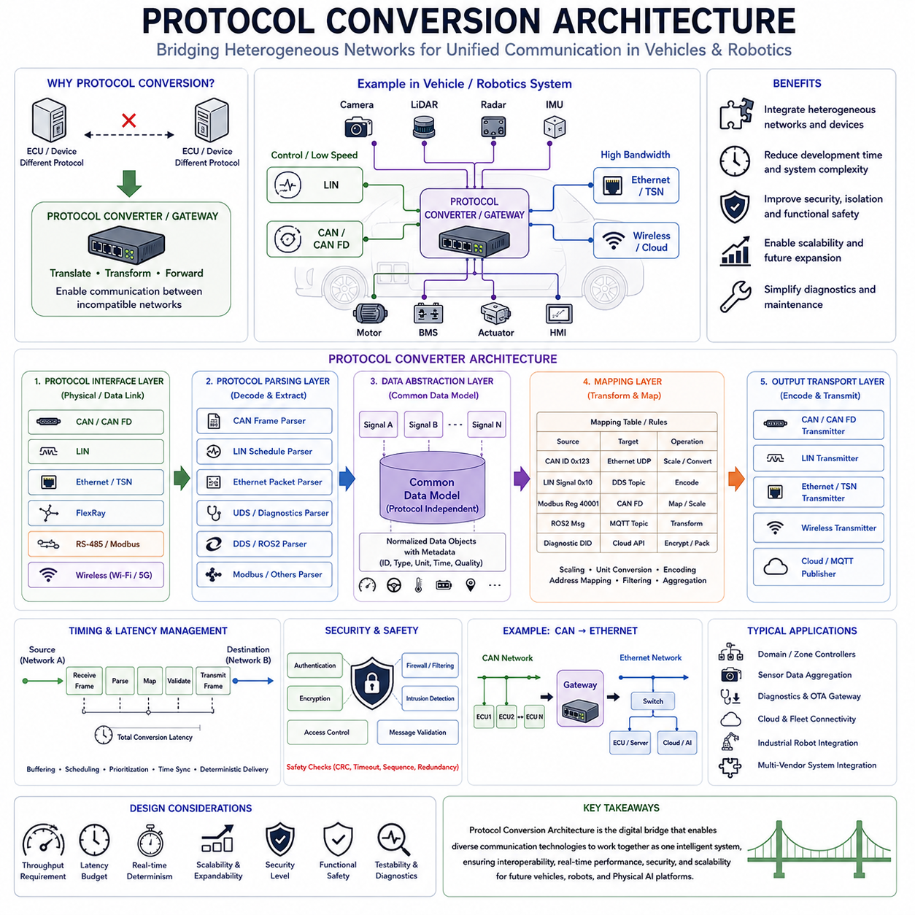

08_01 프로토콜 변환 아키텍처 (Protocol Conversion Architecture)
프로토콜 변환 아키텍처(Protocol Conversion Architecture)는 현대 차량 통신 시스템에서 가장 중요한 핵심 기술 중 하나이다. 이는 서로 다른 통신 프로토콜을 사용하는 네트워크들이 하나의 통합된 시스템처럼 동작할 수 있도록 만들어 주기 때문이다. 초기 자동차 전장 시스템에서는 대부분 하나의 통신 프로토콜만 사용되었지만, 차량 기능이 증가하고 통신 요구사항이 다양해지면서 여러 종류의 통신 기술이 동시에 사용되기 시작했다.
오늘날의 차량은 저비용 차체 제어를 위한 LIN, 제어 시스템을 위한 CAN 및 CAN FD, 고대역폭 데이터 전송을 위한 Automotive Ethernet, 일부 레거시 안전 시스템의 FlexRay, 무선 통신 네트워크, 클라우드 연결 시스템, 진단 네트워크 등을 동시에 포함하고 있다. 이러한 현상은 자율주행 차량, AMR, 산업용 로봇, 휴머노이드, 사족보행 로봇, Cargo UAV, 미래의 Physical AI 플랫폼에서도 동일하게 나타난다. 따라서 프로토콜 변환은 선택 기능이 아니라 필수적인 시스템 구성 요소가 되었다.
프로토콜 변환의 기본 개념은 서로 다른 통신 규격을 사용하는 시스템들이 직접적인 호환성을 가지지 않더라도 데이터를 교환할 수 있도록 하는 것이다. 프로토콜 변환기는 하나의 프로토콜로 데이터를 수신하고, 해당 데이터를 해석한 후, 다른 프로토콜 형식으로 변환하여 다시 전송한다. 이를 통해 독립적으로 개발된 시스템이나 서로 다른 통신 방식을 사용하는 시스템들이 하나의 플랫폼 안에서 협력할 수 있다.
프로토콜 변환이 필요한 이유는 각 통신 프로토콜이 매우 다른 구조를 가지고 있기 때문이다. 프로토콜마다 물리 계층(Physical Layer), 프레임 구조(Frame Structure), 주소 체계(Addressing Scheme), 동기화 방식(Synchronization Method), 데이터 인코딩 방식(Data Encoding), 보안 구조(Security Model), 대역폭 특성(Bandwidth Characteristics)이 모두 다르다.
예를 들어 CAN 노드는 Ethernet 장치와 직접 통신할 수 없다. CAN과 Ethernet은 전기적 신호 방식부터 프레임 구조, 데이터 전송 규칙, 타이밍 방식까지 완전히 다르기 때문이다. 마찬가지로 EtherCAT 기반 서보 시스템은 LIN 메시지를 직접 이해할 수 없으며, ROS2 노드도 별도의 변환 과정 없이 CAN 프레임을 직접 활용할 수 없다.
따라서 프로토콜 변환 시스템은 서로 다른 통신 영역(Communication Domain) 사이를 연결하는 다리 역할을 수행한다. 각 영역에서 생성된 정보를 다른 영역에서도 이해할 수 있도록 변환하여 전달한다.
전통적인 자동차 아키텍처에서는 이러한 기능을 게이트웨이 ECU(Gateway ECU)가 담당했다. 게이트웨이는 여러 네트워크에 동시에 연결되어 있으며 서로 다른 버스 간의 통역기 역할을 수행하였다.
예를 들어 차체 제어 모듈이 CAN 네트워크를 사용하고 진단 시스템이 Ethernet을 사용하는 경우, 게이트웨이는 CAN 메시지를 수신하여 필요한 정보를 추출한 후 Ethernet 패킷으로 변환하여 전송한다.
최근 차량 아키텍처가 도메인 컨트롤러(Domain Controller)와 중앙집중형 컴퓨팅(Centralized Computing) 구조로 발전하면서 프로토콜 변환의 중요성은 더욱 증가하고 있다. 현대 SDV(Software Defined Vehicle)는 파워트레인, 섀시, 차체 전장, 인포테인먼트, 자율주행, 클라우드 서비스, 사이버보안 시스템 등 다양한 통신 도메인을 포함하며, 각 도메인은 최적의 프로토콜을 사용한다.
일반적인 프로토콜 변환 아키텍처는 여러 계층으로 구성된다.
가장 아래에는 프로토콜 인터페이스 계층(Protocol Interface Layer)이 존재한다. 이 계층은 실제 통신 하드웨어를 포함하며 CAN 트랜시버, CAN FD 컨트롤러, Ethernet PHY, LIN 트랜시버, FlexRay 컨트롤러, RS-485 인터페이스, 무선 통신 모듈 등을 담당한다. 각 인터페이스는 해당 프로토콜에 맞는 방식으로 데이터를 송수신한다.
그 위에는 프로토콜 파싱 계층(Protocol Parsing Layer)이 존재한다. 이 계층은 수신된 데이터를 해석하여 의미 있는 정보로 변환한다. CAN ID, Ethernet Header, LIN Schedule, UDS 진단 메시지, DDS Topic 등을 분석하여 실제 데이터 값을 추출한다.
그 다음 계층은 데이터 추상화 계층(Data Abstraction Layer)이다. 이는 프로토콜 변환 시스템에서 가장 중요한 부분 중 하나이다. 여기서는 CAN 프레임이나 Ethernet 패킷과 같은 프로토콜 의존적인 표현을 제거하고, 시스템 내부에서 공통 데이터 모델을 사용한다.
예를 들어 차량 속도(Vehicle Speed), 조향각(Steering Angle), 배터리 전압(Battery Voltage), 모터 온도(Motor Temperature), 장애물 거리(Obstacle Distance), GPS 위치(Position) 등은 모두 프로토콜과 무관한 공통 데이터 객체로 표현된다.
이러한 추상화 덕분에 시스템은 통신 형식이 아닌 데이터 의미 자체에 집중할 수 있다. 데이터가 내부 공통 형식으로 변환되면 어떤 프로토콜로도 쉽게 재전송할 수 있다.
매핑 계층(Mapping Layer)은 실제 프로토콜 변환 작업을 수행한다. 이 계층에서는 한 프로토콜에서 수신된 데이터를 다른 프로토콜 형식으로 변환한다.
예를 들어 CAN 메시지의 차량 속도 신호는 Ethernet UDP 패킷으로 변환될 수 있으며, DDS Topic, ROS2 Message, Modbus Register, MQTT Payload, REST API JSON 데이터로도 변환될 수 있다.
매핑 과정에서는 데이터 타입, 단위(Unit), 스케일링(Scaling), 주소 체계, 데이터 구조 등을 관리해야 한다.
시스템 규모가 커질수록 매핑의 복잡도도 증가한다. 현대 자율주행 차량에는 수천 개의 신호가 존재하기 때문에 DBC(Database CAN), AUTOSAR Description, IDL(Interface Definition Language), Signal Database 등을 활용하여 체계적으로 관리한다.
타이밍 관리(Timing Management) 역시 프로토콜 변환 아키텍처의 핵심 요소이다.
CAN은 이벤트 기반(Event Driven) 중재 방식을 사용하고, LIN은 스케줄 기반(Schedule Driven) 통신을 사용한다. Ethernet은 패킷 스위칭(Packet Switching)을 사용하며, TSN은 시간 예약 기반 통신을 사용한다. DDS는 Publish-Subscribe 모델을 사용한다.
프로토콜 변환기는 이러한 서로 다른 타이밍 모델을 조정하면서도 시스템 동작 특성을 유지해야 한다.
예를 들어 CAN 네트워크에서 생성된 조향 제어 데이터가 Ethernet 기반 자율주행 컴퓨터로 전달될 경우, 지정된 시간 안에 도착하도록 버퍼링(Buffering), 스케줄링(Scheduling), 우선순위 관리(Prioritization)를 수행해야 한다.
지연 시간(Latency) 관리도 매우 중요하다. 프로토콜 변환 과정에서는 프레임 수신, 데이터 해석, 추상화, 매핑, 보안 검증, 재전송 등의 단계가 수행되므로 일정한 처리 시간이 발생한다.
특히 브레이크 바이 와이어(Brake-by-Wire), 스티어 바이 와이어(Steer-by-Wire), 자율주행 제어, 충돌 회피 시스템과 같은 안전 필수 기능에서는 밀리초 단위의 엄격한 지연 시간 요구사항이 존재한다.
데이터 일관성(Data Consistency) 또한 중요한 문제이다.
CAN 네트워크에서는 10ms마다 갱신되는 데이터가 Ethernet 시스템에서는 1ms 주기로 처리될 수 있다. 따라서 게이트웨이는 버퍼링, 동기화, 데이터 유효성 검사(Stale Data Detection), 보간(Interpolation) 등을 통해 데이터 일관성을 유지해야 한다.
최근에는 사이버보안(Cybersecurity)이 프로토콜 변환 아키텍처의 핵심 역할로 추가되고 있다.
현대 차량의 게이트웨이는 단순한 데이터 중계기가 아니라 보안 경계(Security Boundary) 역할을 수행한다. 외부 네트워크, 클라우드, OTA 시스템, 진단 포트, 무선 통신 시스템은 모두 공격 경로가 될 수 있기 때문이다.
따라서 보안 게이트웨이(Security Gateway)는 프로토콜 변환과 함께 인증(Authentication), 암호화(Encryption), 방화벽(Firewall), 침입 탐지(IDS), 접근 제어(Access Control), 메시지 검증(Message Validation)을 수행한다.
Automotive Ethernet의 등장은 프로토콜 변환 아키텍처를 크게 변화시켰다.
과거 게이트웨이는 저대역폭 필드버스를 연결하는 역할에 집중했다. 그러나 Ethernet 기반 SDV에서는 카메라 영상, LiDAR 데이터, OTA 업데이트, AI 데이터, 클라우드 데이터가 모두 중앙 Ethernet 백본을 통해 전달된다.
자율주행 차량에서는 카메라가 Gigabit Ethernet을 사용하고, 레이더는 CAN FD 또는 Ethernet을 사용하며, IMU는 SPI 인터페이스를 사용할 수 있다. GNSS는 Serial 통신을 사용할 수 있으며, 액추에이터는 CAN 네트워크를 사용할 수 있다.
프로토콜 변환 아키텍처는 이러한 다양한 통신 기술을 하나의 통합 컴퓨팅 플랫폼으로 연결한다.
로봇 시스템에서도 동일한 구조가 적용된다.
모바일 매니퓰레이터는 EtherCAT 기반 서보 네트워크, CAN FD 기반 모터 제어기, Ethernet 기반 비전 시스템, ROS2/DDS 미들웨어, MQTT 클라우드 인터페이스, REST API 관리 시스템을 동시에 사용할 수 있다.
ROS2 시스템은 좋은 사례이다. 대부분의 ROS2 응용 프로그램은 DDS를 기반으로 동작하지만 실제 모터 드라이버는 CAN FD나 EtherCAT을 사용하는 경우가 많다. 따라서 프로토콜 변환 계층이 저수준 통신을 DDS Topic으로 변환하여 상위 소프트웨어가 사용할 수 있도록 한다.
산업 자동화 시스템에서도 프로토콜 변환은 매우 중요하다.
하나의 공장 안에는 Modbus RTU, Modbus TCP, EtherCAT, PROFINET, EtherNet/IP, OPC UA, 독자 프로토콜 등이 동시에 존재할 수 있다. 산업용 게이트웨이는 이러한 서로 다른 네트워크를 연결하는 핵심 역할을 수행한다.
클라우드 연동 환경에서는 프로토콜 변환 계층이 더욱 많아진다.
예를 들어 CAN 메시지는 Ethernet 패킷으로 변환되고, DDS Topic으로 변환된 후, MQTT 메시지로 다시 변환되어 클라우드 데이터베이스에 저장될 수 있다. 각 단계마다 데이터 의미와 타이밍 특성이 유지되어야 한다.
확장성(Scalability)은 미래 시스템에서 매우 중요한 설계 목표이다. 앞으로 새로운 통신 프로토콜이 계속 등장할 것이므로 프로토콜 변환 시스템은 새로운 프로토콜을 쉽게 추가할 수 있어야 한다.
이를 위해 서비스 지향 아키텍처(Service-Oriented Architecture), 모듈형 소프트웨어 프레임워크(Modular Software Framework), 표준화된 데이터 모델(Standardized Data Model)이 활용된다.
기능 안전(Functional Safety) 요구사항도 중요하다.
안전 관련 데이터는 무결성 검증, 오류 검출, 시퀀스 번호 확인, 타임아웃 감시, 이중화(Redundancy) 등을 수행해야 한다. 따라서 안전 관련 프로토콜 변환기는 일반 통신보다 훨씬 높은 수준의 검증 기능을 포함한다.
프로토콜 변환 시스템은 여러 통신 영역의 중심에 위치하기 때문에 검증과 테스트도 매우 중요하다. 프로토콜 적합성, 지연 시간, 처리량, 오류 처리 능력, 사이버보안 성능, 확장성 등을 종합적으로 평가해야 한다.
힐스로보틱스의 Indoor AMR, Outdoor Autonomous Vehicle, Inspection Robot, Mobile Manipulator, Quadruped, Humanoid, Cargo UAV 플랫폼에서도 프로토콜 변환 아키텍처는 핵심 통합 기술이 된다.
CAN FD 기반 모터 제어 시스템, 안전 네트워크, Automotive Ethernet 기반 인지 시스템, ROS2 DDS 미들웨어, MQTT 기반 클라우드 통신, 플릿 관리 시스템, AI 컴퓨팅 플랫폼은 모두 서로 다른 통신 기술을 사용한다. 프로토콜 변환 아키텍처는 이들을 하나의 통합 플랫폼으로 연결하여 실시간성, 신뢰성, 확장성, 사이버보안을 동시에 만족시키는 기반이 된다.
결국 프로토콜 변환 아키텍처는 단순한 통신 변환기가 아니다. 이는 서로 다른 기술들이 하나의 지능형 시스템으로 동작할 수 있도록 만드는 디지털 신경계(Digital Nervous System)라고 할 수 있다. 미래의 소프트웨어 정의 차량, 자율주행 로봇, Physical AI 플랫폼이 발전할수록 프로토콜 변환 기술은 차량, 로봇, 항공우주 시스템 설계에서 가장 중요한 핵심 아키텍처 기술 중 하나로 자리잡게 될 것이다.

8.2 Routing Table Design
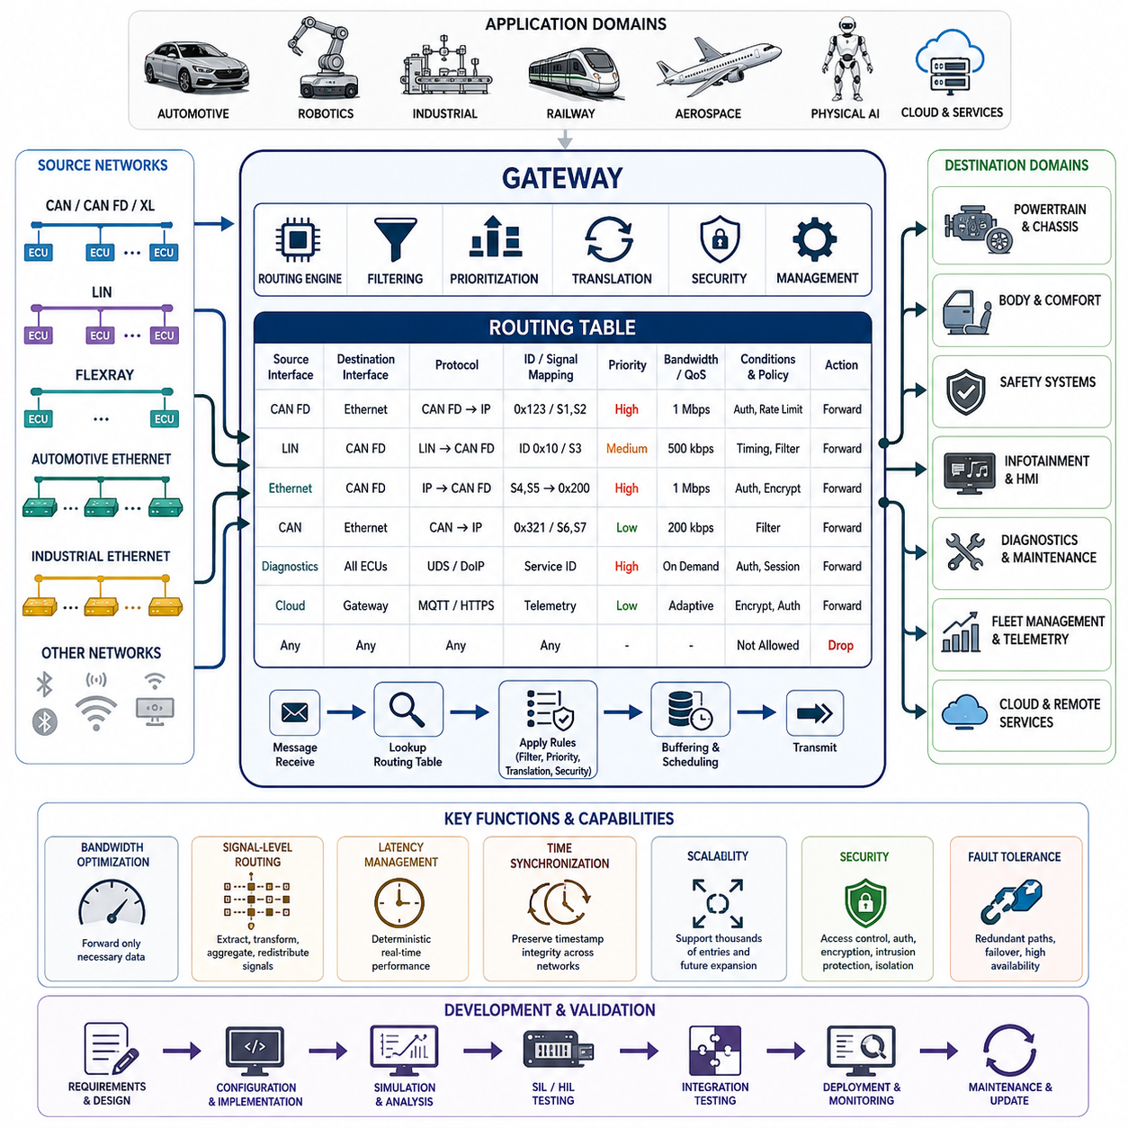

08_02_Routing_Table_Design (라우팅 테이블 설계)
라우팅 테이블 설계(Routing Table Design)는 현대 게이트웨이(Gateway) 엔지니어링과 네트워크 아키텍처(Network Architecture)의 핵심 분야이다. 자동차(Automotive), 철도(Railway), 항공우주(Aerospace), 산업 자동화(Industrial Automation), 로보틱스(Robotics), 그리고 피지컬 AI(Physical AI) 시스템이 점점 더 분산화되고 상호 연결된 전자 아키텍처로 발전함에 따라 라우팅 테이블의 역할은 더욱 중요해지고 있다. 라우팅 테이블은 네트워크 구간(Network Segment), 통신 도메인(Communication Domain), 전자제어장치(ECU, Electronic Control Unit), 센서(Sensor), 액추에이터(Actuator), 컴퓨팅 플랫폼(Computing Platform), 클라우드 서비스(Cloud Service) 간에 정보가 어떻게 이동하는지를 결정하는 의사결정 프레임워크(Decision-Making Framework)이다. 게이트웨이 내부에서 라우팅 테이블은 메시지의 전달(Forwarding), 필터링(Filtering), 우선순위 제어(Prioritization), 프로토콜 변환(Protocol Translation), 보안(Security), 트래픽 관리(Traffic Management)를 수행하는 지능 계층(Intelligence Layer)의 역할을 한다. 시스템의 성능(Performance), 신뢰성(Reliability), 사이버보안(Cybersecurity), 확장성(Scalability), 유지보수성(Maintainability)은 라우팅 테이블 설계 품질에 크게 좌우된다.
초기의 차량 통신 시스템에서는 네트워크 구조가 비교적 단순하였다. 대부분의 ECU는 단일 CAN 버스(Bus) 또는 소수의 네트워크를 통해 직접 통신하였다. 통신 경로는 예측 가능했고, 트래픽 양도 상대적으로 적었으며, ECU 수 또한 제한적이었다. 그러나 현대 차량과 로봇 시스템은 훨씬 복잡해졌다. 현재의 아키텍처는 LIN, CAN, CAN FD, CAN XL, FlexRay, Automotive Ethernet, EtherCAT, PROFINET, DDS, MQTT, 클라우드 기반 서비스 등 다양한 통신 기술을 동시에 사용하며 수십 개에서 수백 개의 장치를 연결한다. 이러한 시스템에서는 실시간 데이터가 대량으로 생성되며, 이를 효율적으로 전달하기 위해 라우팅 테이블이 필수적인 역할을 수행한다.
라우팅 테이블의 가장 기본적인 목적은 통신 데이터가 이동해야 할 경로(Path)를 정의하는 것이다. 게이트웨이에 들어오는 모든 메시지는 라우팅 규칙(Routing Rule)에 따라 평가된다. 이 규칙에는 소스 네트워크(Source Network), 목적지 네트워크(Destination Network), 메시지 식별자(Message Identifier), 우선순위(Priority), 전달 조건(Forwarding Condition), 보안 정책(Security Policy), 프로토콜 변환 규칙(Protocol Translation Rule) 등이 포함된다. 게이트웨이는 이 정보를 기반으로 메시지를 전달할지, 차단할지, 수정할지, 병합할지, 변환할지, 또는 폐기할지를 결정한다. 따라서 게이트웨이는 단순한 브리지(Bridge)가 아니라 지능형 네트워크 관리 장치(Intelligent Network Management Device)로 동작하게 된다.
일반적인 라우팅 테이블 엔트리(Entry)에는 입력 인터페이스(Source Interface), 출력 인터페이스(Destination Interface), 프로토콜 유형(Protocol Type), 메시지 ID, 신호 매핑 정보(Signal Mapping Information), 우선순위 레벨(Priority Level), 대역폭 할당(Bandwidth Allocation), 타임아웃 조건(Timeout Threshold), 업데이트 주기(Update Rate), 진단 권한(Diagnostic Permission), 보안 정책(Security Policy) 등이 포함된다. 메시지가 게이트웨이에 도착하면 라우팅 엔진(Routing Engine)은 테이블을 조회하여 적절한 규칙을 찾고, 해당 동작을 수행한다. 현대 게이트웨이는 수천 개 이상의 라우팅 엔트리를 보유할 수 있으며, 마이크로초(Microsecond) 단위의 응답 시간 안에 경로 결정을 수행한다.
라우팅 테이블 설계에서 가장 중요한 목표 중 하나는 대역폭 최적화(Bandwidth Optimization)이다. 모든 통신 네트워크는 대역폭이 제한적이다. CAN 네트워크는 일반적으로 125 kbps에서 1 Mbps 수준의 속도를 제공하며, CAN FD는 이를 확장하고 Automotive Ethernet은 훨씬 높은 대역폭을 제공한다. 하지만 모든 메시지를 모든 네트워크로 전달한다면 네트워크 자원은 빠르게 고갈된다. 따라서 라우팅 테이블은 선택적 전달(Selective Forwarding)을 수행하여 필요한 데이터만 목적지에 전달한다. 이를 통해 통신 효율을 높이고 결정성(Determinism)을 유지할 수 있다.
필터링(Filtering)은 라우팅 테이블의 핵심 기능 중 하나이다. 많은 메시지는 특정 ECU나 제어기에서만 필요하다. 예를 들어 배터리 관리 시스템(BMS, Battery Management System)이 생성하는 셀 전압(Cell Voltage) 정보는 에너지 관리 시스템(Energy Management System)에는 중요하지만 인포테인먼트(Infotainment) 시스템에는 필요하지 않다. 라우팅 테이블은 이러한 데이터를 필요한 장치에만 전달하도록 제한하여 네트워크 부하를 줄인다.
메시지 우선순위 제어(Prioritization)도 매우 중요하다. 모든 통신 데이터가 동일한 중요도를 가지는 것은 아니다. 제동(Braking), 조향(Steering), 배터리 보호(Battery Protection), 충돌 회피(Collision Avoidance), 드라이브 바이 와이어(Drive-by-Wire), 비상 정지(Emergency Shutdown)와 같은 기능안전(Function Safety) 관련 메시지는 즉각적인 처리가 요구된다. 반면 진단(Diagnostics), 텔레메트리(Telemetry), 소프트웨어 업데이트(Software Update), 인포테인먼트 데이터는 상대적으로 지연을 허용할 수 있다. 라우팅 테이블은 이러한 메시지들을 우선순위별로 관리하여 네트워크 혼잡 상황에서도 중요한 데이터가 먼저 처리되도록 보장한다.
현대 게이트웨이의 주요 기능 중 하나는 프로토콜 변환(Protocol Conversion)이다. 하나의 시스템 안에서 CAN FD, Ethernet, DDS, MQTT 등 여러 프로토콜이 동시에 운영될 수 있다. 라우팅 테이블은 서로 다른 프로토콜 간의 데이터 변환 규칙을 정의한다. 이 과정에서 메시지 ID, 데이터 길이(Data Length), 신호 형식(Signal Format), 타임스탬프(Timestamp), 동기화 정보(Synchronization Information) 등이 변환될 수 있다. 잘 설계된 라우팅 테이블은 이러한 변환 과정을 일관되고 안정적으로 수행하도록 지원한다.
최근의 소프트웨어 정의 차량(SDV, Software Defined Vehicle)과 로봇 시스템에서는 신호 단위 라우팅(Signal-Level Routing)이 중요해지고 있다. 과거에는 메시지 전체를 전달하는 것이 일반적이었지만, 현대 게이트웨이는 특정 신호만 추출하여 다른 메시지로 재구성할 수 있다. 예를 들어 하나의 CAN 프레임(Frame)에 포함된 여러 센서 데이터 중 일부만 Ethernet 패킷(Packet)에 포함하여 전송할 수 있다. 이러한 기능은 네트워크 효율성과 유연성을 크게 향상시킨다.
지연 시간 관리(Latency Management) 또한 중요한 설계 요소이다. 게이트웨이를 통과하는 모든 메시지는 수신, 조회, 필터링, 변환, 버퍼링(Buffering), 스케줄링(Scheduling), 송신 과정을 거친다. 각각의 지연은 작지만 여러 게이트웨이를 통과하면 누적 지연(Cumulative Latency)이 발생한다. 따라서 라우팅 테이블은 최소한의 처리 지연으로 결정적인 실시간 성능을 보장하도록 설계되어야 한다.
시간 동기화(Time Synchronization) 요구사항 역시 라우팅 테이블 설계에 영향을 미친다. 센서 융합(Sensor Fusion), 자율주행(Autonomous Driving), 분산 제어(Distributed Control), 기능안전(Function Safety) 시스템은 정확한 시간 정보에 의존한다. PTP(Precision Time Protocol), TSN(Time-Sensitive Networking), 하드웨어 동기화(Hardware Synchronization) 기술을 사용하는 경우, 라우팅 테이블은 타임스탬프 무결성(Timestamp Integrity)을 유지하면서 데이터를 전달해야 한다.
확장성(Scalability)은 차량과 로봇 플랫폼에서 매우 중요한 요구사항이다. 플랫폼은 여러 세대에 걸쳐 발전하며 새로운 센서, 제어기, 네트워크, 소프트웨어 서비스가 지속적으로 추가된다. 잘 설계된 라우팅 테이블은 소프트웨어 수정 없이 설정(Configuration) 변경만으로 새로운 통신 경로를 추가할 수 있도록 한다. 이러한 구조는 유지보수 비용을 줄이고 장기적인 확장성을 제공한다.
사이버보안(Cybersecurity)은 현대 라우팅 테이블 설계의 가장 중요한 요소 중 하나가 되었다. 차량과 로봇이 무선 네트워크(Wireless Network), 클라우드 서비스, 원격 진단(Remote Diagnostics), OTA(Over-the-Air) 업데이트와 연결되면서 게이트웨이는 보안 경계(Security Boundary)의 역할을 수행한다. 라우팅 테이블은 어떤 메시지가 네트워크 경계를 통과할 수 있는지, 어떤 장치가 통신 권한을 가지는지, 어떤 시스템이 격리(Isolation)되어야 하는지를 정의한다. 이를 통해 중요 시스템으로의 비인가 접근(Unauthorized Access)을 방지하고 공격 표면(Attack Surface)을 줄일 수 있다.
네트워크 분할(Network Segmentation) 전략 역시 라우팅 테이블에 크게 의존한다. 현대 시스템은 안전(Safety), 파워트레인(Powertrain), 인지(Perception), 진단(Diagnostics), 인포테인먼트(Infotainment), 플릿 관리(Fleet Management), 클라우드 연결(Cloud Connectivity) 등의 여러 도메인으로 나뉜다. 라우팅 테이블은 도메인 간 통신을 제어하여 장애(Fault)의 전파를 방지하고 시스템 안정성을 향상시킨다.
자율주행 차량과 피지컬 AI 시스템에서는 카메라(Camera), 라이다(LiDAR), 레이더(Radar), 초음파 센서(Ultrasonic Sensor), GNSS, IMU, AI 컴퓨터(AI Computer) 등이 대량의 데이터를 생성한다. 라우팅 테이블은 고대역폭 Ethernet 백본(Backbone)과 저대역폭 CAN 제어 네트워크를 연결하면서 자원 활용과 실시간 성능을 동시에 관리해야 한다.
플릿 관리 시스템(Fleet Management System)에서는 수십 대에서 수천 대의 로봇이 중앙 서버 및 클라우드와 통신한다. 라우팅 테이블은 텔레메트리, 임무 명령(Mission Update), 진단, 소프트웨어 배포, 상태 모니터링(Health Monitoring), 예지 정비(Predictive Maintenance) 등의 데이터 흐름을 정의하며 전체 통신 효율에 큰 영향을 미친다.
진단 통신(Diagnostic Communication) 또한 중요한 응용 분야이다. 서비스 엔지니어는 유지보수, 캘리브레이션(Calibration), 소프트웨어 업데이트를 위해 내부 시스템에 접근해야 한다. UDS(Unified Diagnostic Services), DoIP(Diagnostics over Internet Protocol)와 같은 프로토콜은 게이트웨이 라우팅 기능에 크게 의존한다.
고신뢰성 시스템에서는 장애 허용(Fault Tolerance)을 위해 이중화(Redundancy)가 적용된다. 라우팅 테이블은 네트워크 장애 발생 시 자동으로 백업 경로(Backup Path)로 트래픽을 전환하는 페일오버(Failover) 기능을 지원할 수 있다. 이러한 기능은 항공우주, 자율주행 차량, 산업 자동화, 미션 크리티컬(Mission-Critical) 로봇 시스템에서 특히 중요하다.
검증 및 검증(Verification and Validation)은 라우팅 테이블 개발 과정의 필수 단계이다. 모든 통신 경로가 올바르게 정의되었는지, 비인가 경로가 차단되었는지, 지연 시간 요구사항이 충족되는지, 대역폭 제한이 준수되는지, 장애 상황이 적절히 처리되는지를 검증해야 한다. 이를 위해 네트워크 시뮬레이터(Network Simulator), 버스 분석기(Bus Analyzer), SIL(Software-in-the-Loop), HIL(Hardware-in-the-Loop), 통합 시험(Integration Test) 등이 활용된다.
미래의 소프트웨어 정의 차량, 차세대 AMR(Autonomous Mobile Robot), 휴머노이드(Humanoid), 모바일 매니퓰레이터(Mobile Manipulator), 스마트 팩토리(Smart Factory), 피지컬 AI 플랫폼에서는 라우팅 테이블이 더욱 지능화될 것으로 예상된다. 동적 라우팅(Dynamic Routing), AI 기반 트래픽 최적화(AI-Assisted Traffic Optimization), 적응형 대역폭 관리(Adaptive Bandwidth Management), 클라우드 연계 네트워크 오케스트레이션(Network Orchestration) 기능이 추가될 것이다.
결론적으로 라우팅 테이블 설계(Routing Table Design)는 현대 게이트웨이 통신 아키텍처의 핵심 기반 기술이다. 이는 서로 다른 네트워크 간의 상호운용성(Interoperability)을 제공하고, 통신 효율(Efficiency)을 높이며, 실시간 성능(Real-Time Performance), 신뢰성(Reliability), 보안(Security), 확장성(Scalability)을 보장한다. 승용차(Passenger Vehicle), 상용차(Commercial Vehicle), 산업 자동화 시스템, 자율주행 차량, AMR, 모바일 매니퓰레이터, 사족보행 로봇(Quadruped Robot), 휴머노이드 로봇, 미래 피지컬 AI 생태계에 이르기까지, 정교하게 설계된 라우팅 테이블은 안정적이고 신뢰할 수 있는 통신 인프라를 구축하기 위한 핵심 요소로 남게 될 것이다.

8.3 Security Gateway Firewall
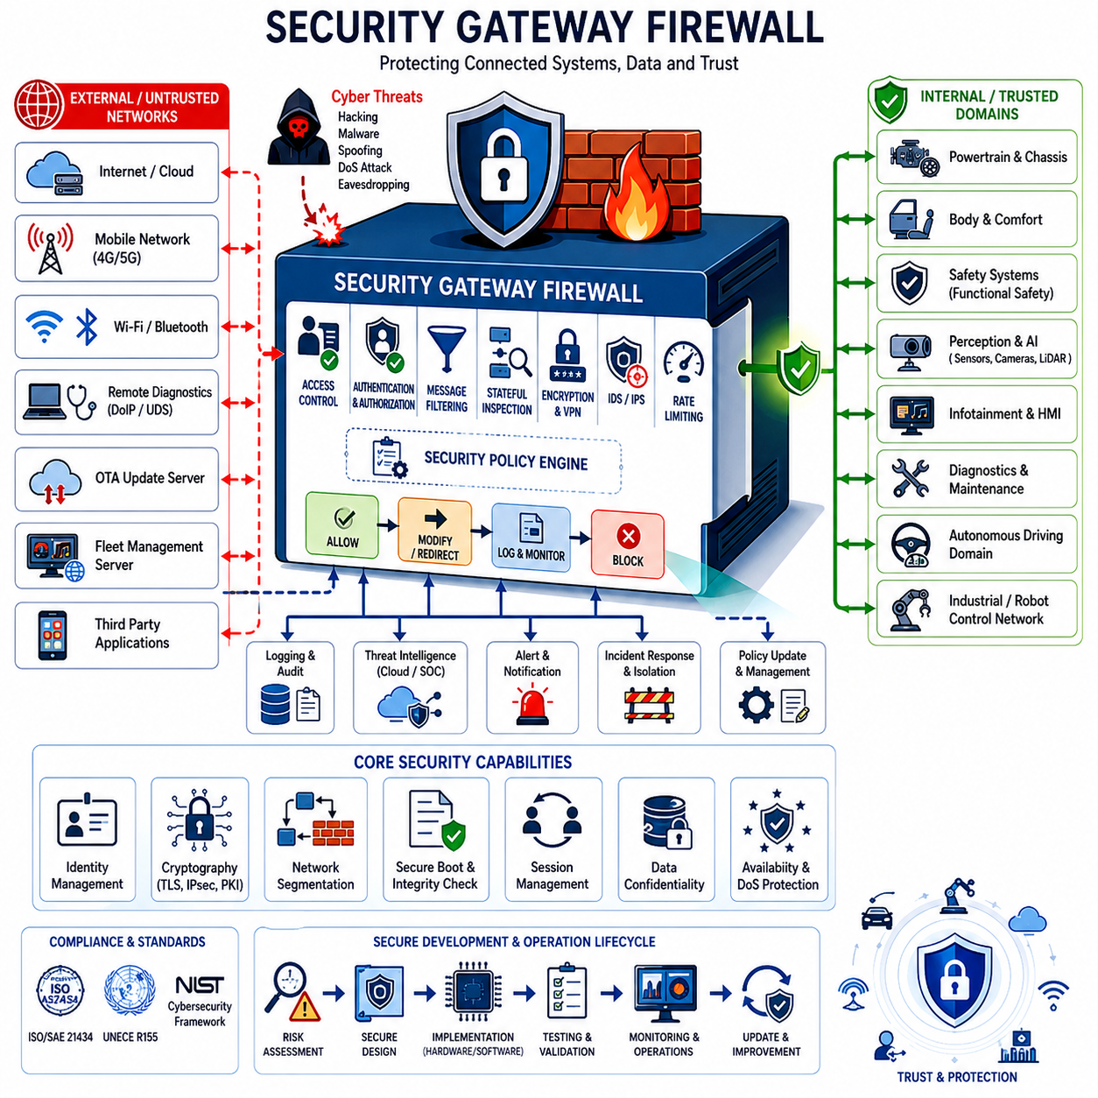

08_03_Security_Gateway_Firewall (보안 게이트웨이 방화벽)
보안 게이트웨이 방화벽(Security Gateway Firewall)은 현대의 커넥티드 차량(Connected Vehicle), 자율주행 로봇(Autonomous Robot), 산업 자동화 시스템(Industrial Automation System), 철도 통신 네트워크(Railway Communication Network), 항공우주 플랫폼(Aerospace Platform), 그리고 피지컬 AI(Physical AI) 인프라에서 가장 중요한 아키텍처 요소 중 하나이다. 전자 시스템이 점점 더 상호 연결되고 외부 통신 채널에 의존하게 되면서, 과거의 독립형 임베디드 시스템(Isolated Embedded System) 개념은 빠르게 사라지고 있다. 현대 시스템은 클라우드 플랫폼(Cloud Platform), 플릿 관리 서버(Fleet Management Server), 원격 진단 도구(Remote Diagnostic Tool), 모바일 애플리케이션(Mobile Application), 소프트웨어 업데이트 서비스(Software Update Service), 엣지 컴퓨팅 인프라(Edge Computing Infrastructure), 그리고 다양한 외부 서비스와 지속적으로 통신한다. 이러한 연결성은 기능성과 운영 효율성을 크게 향상시키지만 동시에 새로운 사이버보안(Cybersecurity) 위협을 발생시킨다. 보안 게이트웨이 방화벽은 신뢰할 수 있는 내부 네트워크와 잠재적으로 위험한 외부 네트워크 사이를 보호하는 첫 번째 방어선 역할을 수행한다.
초기의 자동차 전자제어장치(ECU, Electronic Control Unit)는 물리적으로 접근해야만 통신할 수 있는 폐쇄형 환경에서 동작하였다. 따라서 사이버 공격 가능성은 제한적이었다. 그러나 텔레매틱스(Telematics), Wi-Fi, Bluetooth, 셀룰러 통신(Cellular Communication), 클라우드 서비스, 차량-사물 통신(V2X, Vehicle-to-Everything), 원격 진단(Remote Diagnostics), OTA(Over-The-Air) 업데이트 기술이 도입되면서 위협 환경은 근본적으로 변화하였다. 오늘날 차량과 로봇은 다양한 네트워크를 통해 원격 접근이 가능하며, 이에 따라 사이버 공격의 표적이 될 수 있다. 이러한 환경에서 보안 게이트웨이 방화벽은 중요 시스템을 보호하기 위한 필수 구성 요소가 되었다.
보안 게이트웨이 방화벽의 기본 목적은 보호된 네트워크 영역으로 들어오거나 나가는 모든 통신을 제어하는 것이다. 일반 IT(Information Technology) 환경의 방화벽과 유사하게, 보안 게이트웨이는 통신 트래픽(Traffic)을 분석하고 보안 정책(Security Policy)을 평가하여 메시지를 허용할지, 수정할지, 우회시킬지, 기록할지, 속도를 제한할지, 격리할지, 또는 완전히 차단할지를 결정한다. 그러나 자동차와 로봇 시스템은 엄격한 실시간성(Real-Time Requirement)과 기능안전(Function Safety)을 동시에 만족해야 하기 때문에 일반 IT 방화벽과는 다른 특수한 설계가 필요하다.
현대 차량 아키텍처에서 보안 게이트웨이는 일반적으로 외부 통신 인터페이스와 내부 제어 네트워크 사이에 위치한다. 외부 인터페이스에는 셀룰러 모뎀(Cellular Modem), Wi-Fi 모듈, Bluetooth 모듈, 클라우드 연결 게이트웨이, 텔레매틱스 제어기(TCU, Telematics Control Unit), 진단 포트(Diagnostic Port), 플릿 관리 시스템 등이 포함된다. 내부 네트워크에는 CAN, CAN FD, CAN XL, Automotive Ethernet, LIN, FlexRay, EtherCAT, DDS 기반 로봇 네트워크 등이 포함될 수 있다. 보안 게이트웨이는 이러한 내부 네트워크로 진입하기 위한 검문소(Check Point)의 역할을 수행한다.
접근 제어(Access Control)는 보안 게이트웨이의 가장 중요한 기능 중 하나이다. 모든 사용자(User), 장치(Device), 애플리케이션(Application), 서비스(Service)가 내부 네트워크에 자유롭게 접근할 수 있어서는 안 된다. 접근 제어 정책은 누가 어떤 자원(Resource)에 접근할 수 있는지, 어떤 조건에서 통신이 허용되는지를 정의한다. 이러한 정책은 사용자 신원(User Identity), 장치 신원(Device Identity), 암호화 인증서(Certificate), 네트워크 위치(Network Location), 프로토콜 유형(Protocol Type), 운영 상태(Operation State), 보안 등급(Security Clearance)에 따라 달라질 수 있다. 이를 통해 권한이 없는 개체의 접근을 방지할 수 있다.
메시지 필터링(Message Filtering)은 또 다른 핵심 기능이다. 게이트웨이를 통과하는 모든 메시지는 사전에 정의된 규칙에 따라 평가된다. 이러한 규칙은 송신 주소(Source Address), 수신 주소(Destination Address), 메시지 ID, 프로토콜 유형, 데이터 내용(Payload), 통신 주기(Timing Behavior), 인증 상태(Authentication Status) 등을 분석한다. 보안 정책을 위반하는 메시지는 내부 네트워크에 도달하기 전에 차단된다. 이를 통해 공격 표면(Attack Surface)을 줄이고 중요 시스템을 보호할 수 있다.
현대 보안 게이트웨이는 상태 기반 검사(Stateful Inspection)를 지원하는 경우가 많다. 전통적인 패킷 필터(Packet Filter)는 개별 메시지만 분석하지만, 상태 기반 검사는 전체 통신 세션(Session)을 추적한다. 세션 상태, 인증 정보, 통신 순서, 프로토콜 동작 등을 지속적으로 분석하여 비정상적인 활동을 탐지한다. 이러한 기술은 세션 하이재킹(Session Hijacking), 프로토콜 오용(Protocol Misuse), 비인가 진단 접근(Unauthorized Diagnostic Access)과 같은 고급 공격을 탐지하는 데 매우 효과적이다.
인증(Authentication)은 보안 게이트웨이 설계의 핵심 요소이다. 통신을 허용하기 전에 사용자, 장치, 서비스는 자신의 신원을 증명해야 한다. 인증 방식에는 패스워드(Password), 디지털 인증서(Digital Certificate), 암호화 키(Cryptographic Key), 하드웨어 보안 모듈(HSM, Hardware Security Module), TPM(Trusted Platform Module), 디지털 서명(Digital Signature), 챌린지-응답 프로토콜(Challenge-Response Protocol) 등이 사용된다. 강력한 인증 체계는 비인가 접근을 효과적으로 차단한다.
권한 부여(Authorization)는 인증 이후 수행되는 단계이다. 인증된 사용자라 하더라도 모든 작업을 수행할 수 있는 것은 아니다. 예를 들어 서비스 엔지니어는 진단 정보 조회는 가능하지만 기능안전 관련 파라미터를 수정할 수는 없도록 설정할 수 있다. 플릿 관리 서버는 차량 상태 정보는 수집할 수 있지만 차량의 조향이나 제동을 직접 제어할 수는 없도록 제한할 수 있다. 보안 게이트웨이는 이러한 권한 정책을 강제한다.
암호화(Encryption)는 데이터 보호를 위한 필수 기능이다. 민감한 데이터는 전송 중 도청(Eavesdropping), 변조(Tampering), 위조(Forgery)로부터 보호되어야 한다. 보안 게이트웨이는 TLS(Transport Layer Security), IPsec(Internet Protocol Security), SSH(Secure Shell), VPN(Virtual Private Network) 등을 지원하여 데이터의 기밀성(Confidentiality), 무결성(Integrity), 진위성(Authentication)을 보장한다.
최근에는 침입 탐지 시스템(IDS, Intrusion Detection System)과 침입 방지 시스템(IPS, Intrusion Prevention System)이 보안 게이트웨이에 통합되고 있다. IDS와 IPS는 통신 트래픽을 실시간으로 분석하여 악성 행위(Malicious Activity)를 탐지한다. 탐지 방법으로는 시그니처 기반 분석(Signature-Based Analysis), 이상 탐지(Anomaly Detection), 행동 분석(Behavioral Monitoring), 머신러닝(Machine Learning), 통계 분석(Statistical Analysis) 등이 활용된다. 이상 징후가 발견되면 게이트웨이는 경고(Alert)를 발생시키거나 통신을 차단하고 영향을 받은 시스템을 격리할 수 있다.
네트워크 분할(Network Segmentation)은 보안 게이트웨이가 구현하는 가장 중요한 보안 원칙 중 하나이다. 차량과 로봇 시스템은 일반적으로 파워트레인(Powertrain), 기능안전(Safety), 인지(Perception), 인포테인먼트(Infotainment), 클라우드 연결(Cloud Connectivity), 유지보수(Maintenance), 자율주행(Autonomous Driving) 등의 도메인으로 분리된다. 보안 게이트웨이는 이러한 도메인 간 통신을 제어하여 하나의 도메인에서 발생한 보안 사고가 전체 시스템으로 확산되는 것을 방지한다.
소프트웨어 정의 차량(SDV, Software Defined Vehicle), 자율주행 로봇, 피지컬 AI 시스템에서는 중앙집중형 컴퓨팅(Centralized Computing)이 증가하면서 보안 게이트웨이의 중요성이 더욱 커지고 있다. 대규모 AI 컴퓨터와 중앙 제어기가 수많은 센서와 액추에이터를 제어하기 때문에 보안 침해가 발생할 경우 영향 범위도 매우 커질 수 있다. 보안 게이트웨이는 이러한 핵심 자산을 보호하는 방어벽 역할을 수행한다.
진단 통신(Diagnostic Communication)은 특별한 보안 과제를 가진다. UDS(Unified Diagnostic Services), DoIP(Diagnostics over Internet Protocol)와 같은 서비스 프로토콜은 시스템 상태 조회, 캘리브레이션(Calibration), 소프트웨어 업데이트, ECU 설정 변경과 같은 강력한 기능을 제공한다. 그러나 이러한 기능은 공격자에게도 매우 매력적인 공격 대상이 된다. 따라서 보안 게이트웨이는 인증, 권한 관리, 세션 관리(Session Management), 로깅(Logging), 정책 적용(Policy Enforcement)을 통해 진단 접근을 엄격하게 제어한다.
OTA 업데이트 역시 중요한 보호 대상이다. OTA는 기능 개선, 버그 수정(Bug Fix), 보안 패치(Security Patch)를 원격으로 배포할 수 있게 해주지만, 동시에 공격 경로가 될 수도 있다. 보안 게이트웨이는 보안 부팅(Secure Boot), 디지털 서명 검증(Signature Verification), 암호화 통신, 무결성 검증(Integrity Validation), 업데이트 권한 확인(Update Authorization)을 통해 신뢰할 수 있는 소프트웨어만 설치되도록 보장한다.
서비스 거부 공격(DoS, Denial of Service) 방지를 위해 속도 제한(Rate Limiting) 기능도 적용된다. 공격자는 과도한 트래픽을 발생시켜 네트워크를 마비시키려 할 수 있다. 보안 게이트웨이는 특정 채널이나 장치의 데이터 전송량을 제한하여 이러한 공격에 대응한다.
이벤트 로깅(Event Logging)과 보안 감사(Security Auditing)는 보안 운영의 핵심 요소이다. 게이트웨이는 인증 시도, 정책 위반, 이상 탐지, 설정 변경, 보안 사고 등을 지속적으로 기록한다. 이러한 로그는 포렌식 분석(Forensic Analysis), 규제 준수(Compliance), 취약점 분석(Vulnerability Assessment), 사고 대응(Incident Response)에 활용된다.
최근에는 위협 인텔리전스(Threat Intelligence) 연계 기능도 중요해지고 있다. 보안 게이트웨이는 클라우드 보안 플랫폼이나 보안 운영 센터(SOC, Security Operation Center)로부터 최신 위협 정보를 받아 정책을 동적으로 업데이트할 수 있다. 이를 통해 새로운 공격 기법에 보다 신속하게 대응할 수 있다.
기능안전(Function Safety)과 사이버보안(Cybersecurity)은 반드시 함께 고려되어야 한다. 보안 기능이 안전 기능을 방해해서는 안 되며, 안전 기능 또한 보안 취약점이 되어서는 안 된다. 따라서 보안 게이트웨이는 두 요구사항을 동시에 만족하도록 설계되어야 한다.
보안 게이트웨이 개발은 위험 분석(Risk Assessment)으로부터 시작된다. 엔지니어는 공격 표면, 위협 행위자(Threat Actor), 취약점(Vulnerability), 보호 자산(Asset), 신뢰 경계(Trust Boundary), 통신 경로 등을 분석하고, 이를 기반으로 보안 요구사항(Security Requirement)을 도출한다.
검증 및 검증(Verification and Validation) 과정에서는 취약점 스캔(Vulnerability Scan), 퍼징 테스트(Fuzz Testing), 침투 테스트(Penetration Testing), 프로토콜 강건성 시험(Protocol Robustness Test), 인증 검증(Authentication Verification), 암호화 검증(Encryption Assessment), 침입 탐지 성능 평가 등을 수행한다. 이를 통해 정상 상황뿐 아니라 실제 공격 상황에서도 시스템이 안전하게 동작하는지를 확인한다.
자동차 산업에서는 ISO/SAE 21434와 UNECE R155와 같은 표준과 규제가 사이버보안 요구사항을 정의하고 있다. 로봇, 산업 자동화, 철도, 항공우주 분야에서도 유사한 보안 규격이 확대되고 있으며, 보안 게이트웨이 방화벽은 이러한 규정을 만족시키기 위한 핵심 기술로 자리잡고 있다.
미래의 보안 게이트웨이는 더욱 지능화될 것이다. 인공지능(AI), 머신러닝(Machine Learning), 행동 분석(Behavioral Analytics), 제로 트러스트(Zero Trust) 아키텍처, 분산 신뢰 관리(Distributed Trust Management), 보안 가속기(Security Accelerator), 자율 위협 대응(Autonomous Threat Response) 기술이 통합될 것으로 예상된다. 미래의 게이트웨이는 단순한 패킷 필터가 아니라 스스로 위험을 분석하고 정책을 조정하며 위협에 대응하는 지능형 보안 플랫폼(Intelligent Security Platform)으로 발전할 것이다.
결론적으로 보안 게이트웨이 방화벽(Security Gateway Firewall)은 현대 차량, 자율주행 로봇, 산업 자동화 시스템, 그리고 피지컬 AI 생태계의 사이버보안 기반 기술이다. 이는 신뢰 경계(Trust Boundary)를 형성하고, 통신 흐름을 제어하며, 중요 자산을 보호하고, 보안 정책을 강제하며, 규제 준수를 지원하고, 진화하는 사이버 위협을 완화한다. 향후 연결성(Connectivity), 자율성(Autonomy), 소프트웨어 중심 구조(Software-Defined Architecture)가 확대될수록 보안 게이트웨이 방화벽의 중요성은 더욱 커질 것이며, 미래 전자·통신 아키텍처의 핵심 구성 요소로 자리잡게 될 것이다.

8.4 Gateway Latency Management
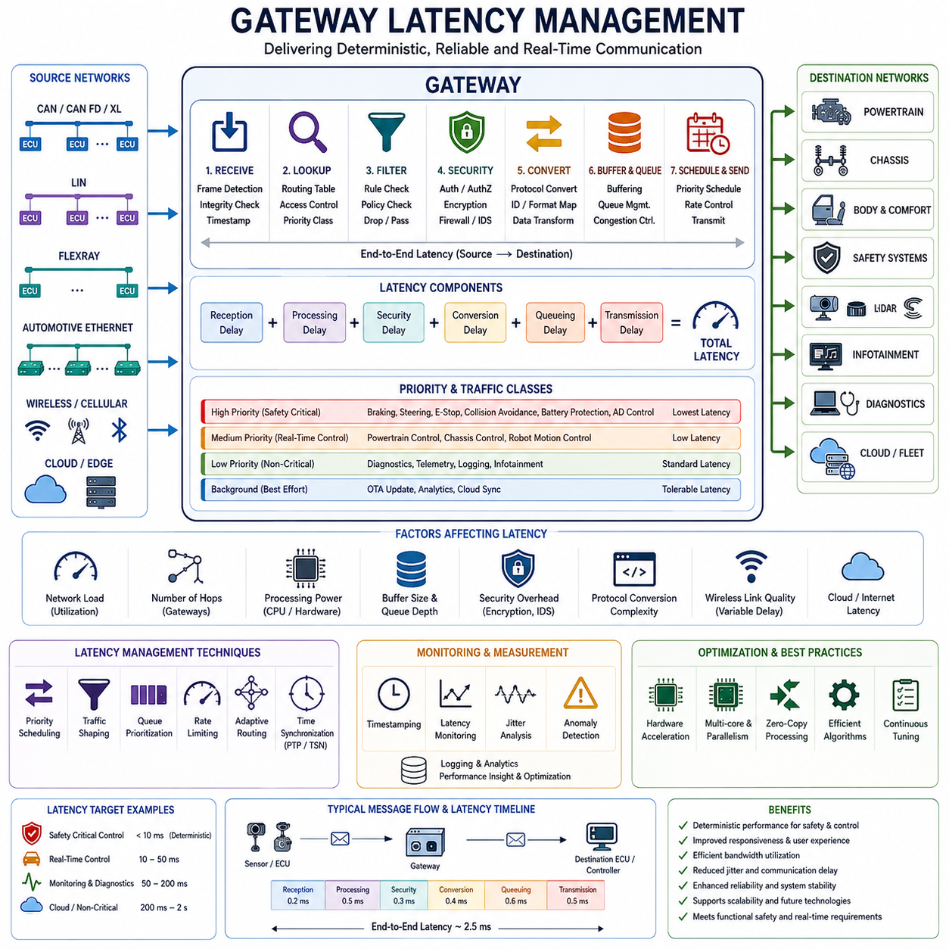

08_04_Gateway_Latency_Management (게이트웨이 지연시간 관리)
게이트웨이 지연시간 관리(Gateway Latency Management)는 현대 통신 아키텍처에서 가장 중요한 엔지니어링 분야 중 하나이다. 이는 시스템의 응답성(Responsiveness), 결정성(Determinism), 기능안전(Function Safety), 신뢰성(Reliability), 그리고 전체 운영 성능(Operational Performance)에 직접적인 영향을 미치기 때문이다. 자동차(Automotive), 자율주행 차량(Autonomous Vehicle), 산업 자동화(Industrial Automation), 철도 통신(Railway Communication), 항공우주 시스템(Aerospace System), 자율이동로봇(AMR, Autonomous Mobile Robot), 휴머노이드(Humanoid), 그리고 피지컬 AI(Physical AI) 시스템에서 게이트웨이(Gateway)는 서로 다른 네트워크를 연결하는 핵심 통신 장치 역할을 수행한다. 게이트웨이는 라우팅(Routing), 프로토콜 변환(Protocol Conversion), 보안(Security), 진단(Diagnostics), 필터링(Filtering), 트래픽 관리(Traffic Management) 등의 기능을 제공하지만, 동시에 통신 지연(Latency)을 발생시킨다. 따라서 중요한 정보가 요구된 시간 내에 목적지에 도달하도록 하기 위해 지연시간을 체계적으로 관리해야 한다.
단순한 통신 구조에서는 지연시간이 큰 문제가 되지 않을 수 있다. 하나의 네트워크에서 장치들이 직접 통신하기 때문이다. 그러나 현대의 분산 시스템(Distributed System)은 여러 개의 통신 도메인(Communication Domain)이 다수의 게이트웨이를 통해 연결되어 있다. 메시지는 CAN, CAN FD, Automotive Ethernet, 무선 통신(Wireless Communication), 클라우드 서비스(Cloud Service), 엣지 컴퓨팅(Edge Computing) 환경을 거쳐 최종 목적지에 도달할 수 있다. 이 과정에서 모든 통신 홉(Hop)은 추가적인 처리 시간을 발생시키며, 적절한 관리가 이루어지지 않으면 누적 지연(Cumulative Latency)이 시스템 성능을 저하시킬 수 있다.
지연시간은 정보가 출발지(Source)에서 목적지(Destination)까지 이동하는 데 필요한 총 시간으로 정의된다. 게이트웨이 환경에서는 여러 요소가 지연시간을 구성한다. 메시지 수신 지연(Message Reception Delay), 프로토콜 디코딩(Protocol Decoding), 라우팅 테이블 조회(Routing Table Lookup), 필터링 처리, 보안 검증(Security Validation), 프로토콜 변환(Protocol Conversion), 버퍼링(Buffering), 스케줄링(Scheduling), 큐 관리(Queue Management), 송신 준비(Transmission Preparation), 물리 계층 전송(Physical Transmission) 등이 모두 포함된다. 각각은 매우 짧은 시간만 소요될 수 있지만, 전체적으로는 상당한 영향을 미친다.
첫 번째 지연 요소는 메시지 수신 과정이다. 게이트웨이는 들어오는 프레임(Frame)을 감지하고 무결성(Integrity)을 검증한 후 내부 메모리 버퍼(Buffer)에 저장해야 한다. 이 과정에서 CRC(Cyclic Redundancy Check) 검증, 프레임 구조 검사, 타임스탬프(Timestamp) 생성, 오류 탐지(Error Detection)가 수행된다. 고성능 게이트웨이는 하드웨어 가속(Hardware Acceleration)과 최적화된 드라이버를 사용하여 수신 지연을 최소화한다.
그 다음 단계는 라우팅 결정(Routing Decision) 과정이다. 게이트웨이는 메시지가 어디로 전달되어야 하는지, 어떤 정책을 적용해야 하는지 판단해야 한다. 이를 위해 라우팅 테이블 조회, 접근 제어(Access Control), 우선순위 분류(Priority Classification), 정책 검증(Policy Verification)이 수행된다. 현대의 소프트웨어 정의 차량(SDV, Software Defined Vehicle)과 대규모 로봇 시스템에서는 수천 개 이상의 라우팅 엔트리(Routing Entry)가 존재할 수 있기 때문에 효율적인 검색 알고리즘과 메모리 구조가 매우 중요하다.
보안 처리(Security Processing)는 점점 더 중요한 지연 요소가 되고 있다. 현대 시스템은 인증(Authentication), 권한 부여(Authorization), 암호화(Encryption), 복호화(Decryption), 디지털 서명 검증(Digital Signature Verification), 침입 탐지(Intrusion Detection), 방화벽 정책 적용(Firewall Enforcement) 등을 수행해야 한다. 이러한 보안 기능은 필수적이지만 계산 자원을 소비한다. 따라서 게이트웨이 설계자는 실시간성 요구사항과 보안 요구사항 사이의 균형을 맞춰야 한다. 이를 위해 하드웨어 보안 모듈(HSM, Hardware Security Module), 암호화 가속기(Cryptographic Accelerator), 전용 보안 프로세서(Security Processor)가 사용된다.
프로토콜 변환은 또 다른 주요 지연 원인이다. 게이트웨이는 CAN, CAN FD, CAN XL, LIN, Automotive Ethernet, DDS, MQTT, 클라우드 프로토콜 간의 변환을 수행해야 한다. 이 과정에서 메시지 구조(Message Structure), 식별자(Identifier), 데이터 길이(Data Length), 타임스탬프, 동기화 정보(Synchronization Information)가 재구성된다. 복잡한 변환 작업은 추가적인 계산 시간을 요구하므로 효율적인 알고리즘이 필수적이다.
버퍼링과 큐 관리 역시 성능에 큰 영향을 준다. 들어오는 메시지는 임시 버퍼에 저장된 후 처리된다. 만약 통신 트래픽이 처리 능력을 초과하면 큐에 메시지가 쌓이게 되고 대기 시간이 증가한다. 이러한 현상은 특히 피크 트래픽(Peak Traffic) 상황에서 심각해진다. 따라서 적절한 버퍼 크기 설계, 우선순위 큐(Priority Queue), 혼잡 제어(Congestion Control)가 중요하다.
메시지 우선순위 제어는 지연시간 관리의 핵심이다. 모든 메시지가 동일한 중요도를 가지지는 않는다. 제동(Braking), 조향(Steering), 비상정지(E-Stop), 충돌 회피(Collision Avoidance), 배터리 보호(Battery Protection), 자율주행 제어(Autonomous Navigation)와 같은 기능안전 관련 메시지는 매우 낮은 지연시간을 요구한다. 반면 진단(Diagnostics), 소프트웨어 업데이트(Software Update), 텔레메트리(Telemetry), 인포테인먼트(Infotainment)는 상대적으로 더 긴 지연을 허용할 수 있다. 따라서 게이트웨이는 중요 메시지를 우선적으로 처리하도록 설계된다.
실제로는 가장 낮은 지연시간보다 결정적인 통신(Deterministic Communication)이 더욱 중요하다. 안전 시스템에서는 평균 지연시간보다 최악의 경우(Worst-Case Latency)를 예측할 수 있어야 한다. 따라서 게이트웨이 지연 관리에서는 평균 지연뿐만 아니라 지연 편차(Jitter)를 최소화하는 것이 중요하다. 과도한 지터는 센서 융합(Sensor Fusion), 분산 제어(Distributed Control), 동기화된 로봇 동작(Coordinated Robotics)을 방해할 수 있다.
시간 동기화(Time Synchronization)는 지연 관리와 밀접하게 관련되어 있다. 자율주행 시스템과 피지컬 AI 시스템은 센서, 액추에이터, 제어기, AI 컴퓨터 사이의 정밀한 시간 정렬(Time Alignment)에 의존한다. PTP(Precision Time Protocol), TSN(Time Sensitive Networking), 하드웨어 타임스탬핑(Hardware Timestamping), 동기화 클록 분배(Synchronized Clock Distribution) 기술이 활용된다. 게이트웨이는 라우팅 과정에서 이러한 시간 정보를 유지해야 한다.
Automotive Ethernet과 TSN은 지연시간 관리 방식을 크게 변화시켰다. 기존 CAN 네트워크는 버스 중재(Bus Arbitration)에 따라 지연시간이 달라지지만, Ethernet 기반 시스템은 스위치(Switch)를 사용하여 더 높은 대역폭과 예측 가능한 성능을 제공한다. TSN은 시간 기반 스케줄링(Time-Aware Scheduling), 트래픽 쉐이핑(Traffic Shaping), 자원 예약(Resource Reservation), 제한된 지연(Bounded Latency)을 제공하여 자율주행 기능을 지원한다.
소프트웨어 정의 차량은 새로운 지연 관리 과제를 제시한다. 과거에는 수많은 ECU가 개별 기능을 수행했지만, 현대 차량은 중앙 컴퓨팅(Centralized Computing) 구조를 채택하고 있다. 이 구조에서는 대량의 센서 데이터를 중앙 AI 컴퓨터와 도메인 컨트롤러(Domain Controller)로 전달해야 하므로 통신 지연이 전체 시스템 성능에 큰 영향을 미친다.
자율주행 시스템은 특히 엄격한 지연시간 요구사항을 가진다. 카메라(Camera), 라이다(LiDAR), 레이더(Radar), 초음파 센서(Ultrasonic Sensor), GNSS, IMU 데이터는 인지(Perception), 계획(Planning), 제어(Control) 알고리즘으로 빠르게 전달되어야 한다. 통신 지연이 증가하면 상황 인식(Situational Awareness)이 늦어지고 의사결정 지연이 발생하여 안전성이 저하될 수 있다.
산업 자동화 환경도 유사한 요구사항을 가진다. EtherCAT, PROFINET, EtherNet/IP, OPC UA 기반 시스템은 마이크로초 수준의 동기화 정확도를 요구한다. 게이트웨이는 프로토콜 호환성을 제공하면서도 결정적인 통신 성능을 유지해야 한다. 과도한 지연은 생산 정밀도와 제조 품질을 저하시킬 수 있다.
로봇 시스템은 실시간 제어 네트워크, 고대역폭 인지 네트워크, 클라우드 연결 네트워크를 동시에 사용하기 때문에 더욱 복잡하다. AMR, 자율 지게차, 순찰 로봇, 휴머노이드, 사족보행 로봇, 모바일 매니퓰레이터는 모두 효율적인 통신에 의존한다. 게이트웨이 지연은 내비게이션 정확도(Navigation Accuracy), 장애물 회피(Obstacle Avoidance), 조작 정밀도(Manipulation Precision), 다중 로봇 협업(Multi-Robot Coordination)에 직접적인 영향을 미친다.
무선 통신은 추가적인 지연 문제를 발생시킨다. Wi-Fi, Bluetooth, 5G, Private 5G, 위성 통신(Satellite Communication)은 환경 변화와 네트워크 상태에 따라 지연시간이 크게 달라질 수 있다. 따라서 게이트웨이는 적응형 라우팅(Adaptive Routing), 예측 스케줄링(Predictive Scheduling), QoS(Quality of Service) 관리 기능을 통해 이러한 변동성을 보완해야 한다.
클라우드 연결 시스템에서는 데이터가 인터넷, 데이터센터, 엣지 서버를 거쳐 이동하기 때문에 지연시간이 더욱 복잡해진다. 따라서 실시간 제어 기능은 로컬(Local)에서 처리하고, 클라우드는 분석(Analytics), 플릿 관리(Fleet Management), OTA 배포, 장기 최적화(Long-Term Optimization)에 사용하는 것이 일반적이다.
현대 게이트웨이는 지속적으로 지연시간을 모니터링한다. 타임스탬프, 큐 사용률, 패킷 지연(Packet Delay), 지터 분석, 네트워크 상태 정보를 통해 이상 징후를 조기에 탐지할 수 있다. 이러한 데이터는 예지 정비(Predictive Maintenance)와 성능 최적화에도 활용된다.
개발 단계에서는 시뮬레이션(Simulation)과 디지털 트윈(Digital Twin)이 중요한 역할을 한다. 엔지니어는 네트워크 시뮬레이터(Network Simulator), SIL(Software-in-the-Loop), HIL(Hardware-in-the-Loop)을 사용하여 다양한 환경에서 지연 특성을 분석하고 병목 현상(Bottleneck)을 식별한다.
성능 최적화 기법에는 하드웨어 가속, 멀티코어 처리(Multicore Processing), DMA(Direct Memory Access), Zero-Copy 통신, 하드웨어 타임스탬핑, 지능형 스케줄링(Intelligent Scheduling), 적응형 큐 관리(Adaptive Queue Management)가 포함된다. 최신 게이트웨이는 전용 네트워크 가속기(Network Accelerator)를 활용하여 낮은 지연과 높은 처리량(Throughput)을 동시에 달성한다.
사이버보안과 지연시간 관리도 함께 고려되어야 한다. 암호화, 인증, 침입 탐지 기능이 과도한 지연을 유발하면 기능안전 요구사항을 만족할 수 없게 된다. 따라서 보안 기능은 하드웨어 가속을 활용하여 최소한의 성능 저하로 구현되어야 한다.
검증 및 검증(Verification and Validation) 과정에서는 타이밍 분석(Timing Analysis), 스트레스 테스트(Stress Test), 혼잡 테스트(Congestion Test), 장애 주입(Fault Injection), 프로토콜 적합성 시험(Protocol Compliance Test), 최악 조건 지연 분석(Worst-Case Latency Analysis)이 수행된다. 이를 통해 모든 운영 조건에서 통신 요구사항이 만족되는지를 확인한다.
미래의 게이트웨이는 인공지능(AI), 머신러닝(Machine Learning), 적응형 트래픽 제어(Adaptive Traffic Control), 예측 혼잡 관리(Predictive Congestion Management), 자율 라우팅 최적화(Autonomous Routing Optimization), SDN(Software Defined Networking) 기술을 활용하여 스스로 지연을 최적화할 것으로 예상된다. 이러한 기술은 점점 더 복잡해지는 자율 시스템에서 필수적인 역할을 하게 될 것이다.
결론적으로 게이트웨이 지연시간 관리(Gateway Latency Management)는 현대 분산 시스템의 안정적이고 결정적인 통신을 보장하기 위한 핵심 기술이다. 이는 중요한 정보가 요구 시간 내에 전달되도록 보장하고, 기능안전 목표를 지원하며, 시스템 응답성을 향상시키고, 커넥티드 차량, 자율주행 로봇, 산업 자동화 시스템, 철도, 항공우주, 그리고 미래 피지컬 AI 생태계의 성공적인 운영을 가능하게 한다. 향후 연결성, 자율성, 지능화가 더욱 확대될수록 지연시간 관리는 전체 시스템 성능을 결정하는 가장 중요한 요소 중 하나로 남게 될 것이다.

8.5 CAN to Ethernet Gateway
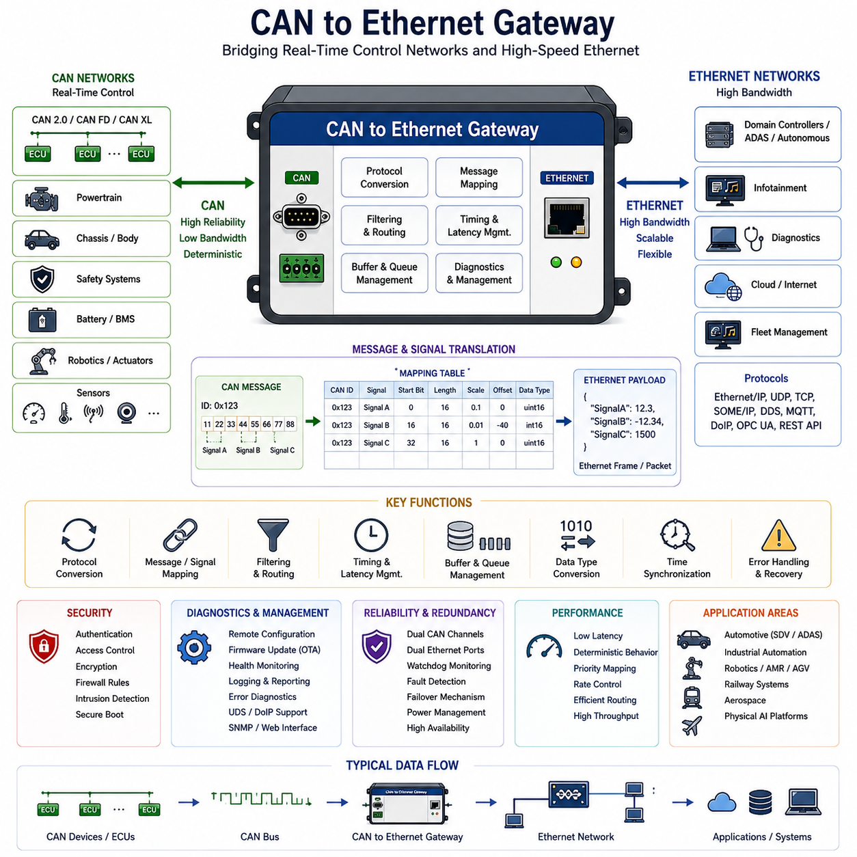

08_05_CAN_to_Ethernet_Gateway (CAN-Ethernet 게이트웨이)
CAN-Ethernet 게이트웨이(CAN to Ethernet Gateway)는 현대 분산 전자 아키텍처(Distributed Electronic Architecture)에서 가장 중요한 통신 구성 요소 중 하나이다. 차량(Vehicle), 로봇(Robot), 산업 자동화 시스템(Industrial Automation System), 철도 플랫폼(Railway Platform), 항공우주 시스템(Aerospace System), 그리고 피지컬 AI(Physical AI) 인프라가 중앙집중형 컴퓨팅(Centralized Computing)과 고대역폭 네트워크(High-Bandwidth Network) 구조로 발전함에 따라, 기존의 실시간 제어 네트워크와 최신 데이터 중심 네트워크를 연결하는 기술이 필수적으로 요구되고 있다. CAN-Ethernet 게이트웨이는 수십 년 동안 임베디드 제어 네트워크의 핵심 역할을 수행해 온 CAN(Controller Area Network) 기반 시스템과, 오늘날 고성능 컴퓨팅, 센서 융합(Sensor Fusion), 클라우드 연결(Cloud Connectivity), 플릿 관리(Fleet Management), 소프트웨어 정의 아키텍처(SDV, Software Defined Vehicle)를 지원하는 Ethernet 기반 인프라를 연결하는 다리 역할을 수행한다.
초기의 CAN 네트워크는 ECU(Electronic Control Unit) 간의 안정적이고 결정적인(Deterministic) 통신을 제공하기 위해 설계되었다. CAN은 높은 신뢰성(Reliability), 우수한 내결함성(Fault Tolerance), 낮은 비용(Cost Efficiency) 덕분에 자동차, 산업 장비, 모바일 장비, 로봇 플랫폼에서 널리 사용되었다. 그러나 카메라(Camera), 라이다(LiDAR), 레이더(Radar), 고해상도 센서(High-Resolution Sensor), 인공지능 프로세서(AI Processor), 클라우드 서비스(Cloud Service) 등이 대량의 데이터를 생성하기 시작하면서 CAN의 대역폭 한계(Bandwidth Limitation)가 점차 드러나기 시작했다. 반면 Ethernet은 훨씬 높은 대역폭과 확장성을 제공하며, 이러한 이유로 CAN과 Ethernet을 동시에 사용하는 혼합형(Hybrid) 아키텍처가 일반화되었다.
CAN-Ethernet 게이트웨이의 기본 역할은 하나의 네트워크에서 수신한 메시지를 해석하고, 이를 다른 네트워크에서 이해할 수 있는 형식으로 변환하여 전달하는 것이다. CAN 측에서는 CAN, CAN FD, 향후 CAN XL 프레임(Frame)을 수신하고, Ethernet 측에서는 UDP(User Datagram Protocol), TCP(Transmission Control Protocol), IP(Internet Protocol), SOME/IP(Scalable Service-Oriented Middleware over IP), DDS(Data Distribution Service), MQTT(Message Queuing Telemetry Transport), OPC UA(Open Platform Communications Unified Architecture), REST API 등 다양한 프로토콜을 사용하여 데이터를 전달한다. 게이트웨이는 이러한 프로토콜 간의 차이를 극복하면서 정보의 의미를 유지해야 한다.
현대의 CAN-Ethernet 게이트웨이는 여러 하드웨어 및 소프트웨어 구성 요소로 이루어진다. 하드웨어 측면에서는 CAN 컨트롤러(CAN Controller), CAN 트랜시버(CAN Transceiver), Ethernet MAC(Media Access Controller), Ethernet PHY(Physical Layer Device), 메모리(Memory), HSM(Hardware Security Module), 고성능 마이크로컨트롤러(Microcontroller) 또는 프로세서(Processor)가 포함된다. 소프트웨어 측면에서는 실시간 운영체제(RTOS, Real-Time Operating System), 통신 드라이버(Communication Driver), 프로토콜 스택(Protocol Stack), 라우팅 엔진(Routing Engine), 메시지 매핑 데이터베이스(Message Mapping Database), 진단 서비스(Diagnostic Service), 보안 모듈(Security Module), 네트워크 관리 소프트웨어(Network Management Software)가 포함된다.
메시지 매핑(Message Mapping)은 게이트웨이의 가장 중요한 기능 중 하나이다. CAN 메시지는 제한된 페이로드(Payload) 크기와 특정 메시지 식별자(Message Identifier)를 사용하는 반면, Ethernet 패킷(Packet)은 훨씬 큰 데이터 구조를 가질 수 있다. 따라서 게이트웨이는 CAN 신호(Signal)가 Ethernet 패킷 내에서 어떻게 표현될 것인지를 정의해야 한다. 메시지 매핑 테이블(Mapping Table)은 CAN ID, 신호 위치(Signal Position), 스케일링 계수(Scaling Factor), 공학 단위(Engineering Unit), 데이터 타입(Data Type), Ethernet 페이로드 구조 간의 관계를 정의한다. 이를 통해 서로 다른 네트워크에서도 동일한 의미를 유지할 수 있다.
최근에는 신호 단위 매핑(Signal-Level Mapping)이 더욱 중요해지고 있다. 과거의 게이트웨이는 CAN 메시지를 그대로 Ethernet 메시지로 변환하는 방식이 일반적이었다. 그러나 현대 시스템은 신호 추출(Signal Extraction), 신호 변환(Signal Transformation), 신호 집계(Signal Aggregation), 신호 재분배(Signal Redistribution)를 수행한다. 예를 들어 차량 속도(Vehicle Speed), 배터리 상태(Battery Status), 조향각(Steering Angle), 제동 상태(Brake Status)가 각각 다른 CAN 프레임에 존재하더라도, 게이트웨이는 이를 하나의 Ethernet 패킷으로 통합하여 중앙 컴퓨팅 플랫폼(Central Computing Platform)에 전달할 수 있다.
타이밍 관리(Timing Management)는 게이트웨이 설계에서 매우 중요한 요소이다. CAN은 우선순위 기반 중재(Arbitration-Based Access)를 사용하는 반면, Ethernet은 스위치 기반(Switched Network) 패킷 전달 방식을 사용한다. 이러한 구조적 차이는 타이밍 특성의 차이를 발생시킨다. 따라서 게이트웨이는 기능안전(Function Safety)이 요구되는 메시지의 실시간 특성을 유지하면서 Ethernet 환경에 적합하도록 데이터를 전달해야 한다.
지연시간 관리(Latency Management)는 게이트웨이 성능을 결정하는 핵심 요소이다. 게이트웨이는 메시지 수신(Message Reception), 필터링(Filtering), 라우팅(Routing), 프로토콜 변환(Protocol Conversion), 버퍼링(Buffering), 스케줄링(Scheduling), 송신(Transmission) 과정을 거친다. 각각의 과정은 작은 지연을 발생시키지만, 누적되면 전체 통신 성능에 영향을 미칠 수 있다. 특히 제동 시스템(Braking System), 조향 시스템(Steering System), 배터리 보호 시스템(Battery Protection System), 비상 정지(E-Stop), 자율주행 제어기(Autonomous Driving Controller), 로봇 모션 제어(Motion Control)와 같은 기능에서는 매우 낮은 지연시간이 요구된다.
버퍼 관리(Buffer Management)는 지연시간과 밀접하게 연관되어 있다. 수신된 CAN 메시지는 변환과 전달 전에 임시 저장된다. Ethernet 패킷도 전송 전 버퍼에 저장된다. 트래픽이 집중될 경우 큐(Queue)가 증가하면서 지연시간과 패킷 손실(Packet Loss)이 발생할 수 있다. 이를 방지하기 위해 우선순위 기반 큐 관리(Priority-Based Queue Management), 혼잡 제어(Congestion Control), QoS(Quality of Service) 정책이 적용된다.
데이터 타입 변환(Data Type Conversion)도 중요한 기능이다. CAN 신호는 일반적으로 비트 단위(Bit-Level)의 효율적인 표현 방식을 사용하지만, Ethernet 응용 프로그램은 다양한 데이터 형식을 요구할 수 있다. 따라서 게이트웨이는 정수(Integer), 부동소수점(Floating Point), 부호 있는 값(Signed Value), 부호 없는 값(Unsigned Value), 엔디안 형식(Endian Format), 스케일링 계수 등을 적절히 변환해야 한다.
시간 동기화(Time Synchronization)는 분산 컴퓨팅 환경에서 필수적인 기능이다. 자율주행 차량과 로봇은 카메라, LiDAR, 레이더, GNSS, IMU 데이터가 동일한 시간 기준(Common Time Reference)을 기준으로 처리되어야 한다. 이를 위해 게이트웨이는 타임스탬프(Timestamp)를 유지하고, PTP(Precision Time Protocol), TSN(Time Sensitive Networking) 등의 기술을 지원하며, 네트워크 간 시간 일관성(Time Consistency)을 보장한다.
필터링 기능은 네트워크 성능을 크게 향상시킨다. 모든 CAN 메시지를 Ethernet으로 전달할 필요는 없으며, 모든 Ethernet 패킷을 CAN 네트워크에 전달할 필요도 없다. 게이트웨이는 메시지 ID, 송신자(Source), 수신자(Destination), 신호 내용, 전송 주기, 보안 정책 등에 따라 메시지를 선택적으로 전달한다. 이를 통해 불필요한 트래픽을 줄이고 네트워크 효율성을 향상시킨다.
라우팅(Routing)은 현대 게이트웨이의 또 다른 핵심 기능이다. 하나의 게이트웨이는 여러 개의 CAN 네트워크, Ethernet 네트워크, 무선 네트워크, 클라우드 연결을 동시에 관리할 수 있다. 라우팅 테이블(Routing Table)은 데이터가 어떤 경로를 통해 이동해야 하는지를 정의한다. 메시지는 그대로 전달되거나, 수정되거나, 집계되거나, 우선순위에 따라 제한될 수 있다.
진단 통신(Diagnostic Communication)은 CAN-Ethernet 게이트웨이의 주요 응용 분야이다. 현대 정비 환경에서는 Ethernet 기반 진단 도구(Diagnostic Tool)가 널리 사용된다. DoIP(Diagnostics over Internet Protocol)와 같은 기술은 Ethernet을 통해 CAN 기반 ECU에 접근할 수 있도록 해준다. 게이트웨이는 진단 요청(Request)과 응답(Response)을 변환하여 서로 다른 네트워크 간의 투명한 진단 환경을 제공한다.
OTA(Over-The-Air) 소프트웨어 업데이트 역시 게이트웨이에 크게 의존한다. 소프트웨어 업데이트는 일반적으로 Ethernet 및 클라우드 연결을 통해 전달되지만, 실제 업데이트 대상은 CAN 네트워크에 연결된 ECU인 경우가 많다. 게이트웨이는 이들 사이에서 안전한 업데이트 전달, 데이터 전송, 검증(Verification), 통신 조정을 담당한다.
사이버보안(Cybersecurity)은 점점 더 중요한 요소가 되고 있다. Ethernet 네트워크는 클라우드, 플릿 서버(Fleet Server), 모바일 앱(Mobile App), 무선 네트워크와 연결되며, CAN 네트워크는 안전 필수 ECU에 직접 연결되는 경우가 많다. 따라서 게이트웨이는 신뢰된 영역(Trusted Domain)과 비신뢰 영역(Untrusted Domain) 사이의 보안 경계(Security Boundary) 역할을 수행한다. 이를 위해 인증(Authentication), 권한 부여(Authorization), 암호화(Encryption), 방화벽(Firewall), 침입 탐지 시스템(IDS, Intrusion Detection System), 보안 부팅(Secure Boot), 인증서 관리(Certificate Management) 기능이 적용된다.
신뢰성(Reliability)과 이중화(Redundancy)는 미션 크리티컬(Mission-Critical) 환경에서 매우 중요하다. 게이트웨이 장애는 전체 시스템의 통신 장애로 이어질 수 있다. 따라서 이중 CAN 채널(Dual CAN Channel), 이중 Ethernet 포트(Dual Ethernet Port), 워치독(Watchdog), 장애 감지(Fault Detection), 페일오버(Failover), 상태 모니터링(Health Monitoring) 기능이 적용된다.
소프트웨어 정의 차량(SDV)의 등장으로 CAN-Ethernet 게이트웨이의 역할은 더욱 확대되고 있다. 기존 차량은 수많은 ECU가 CAN 네트워크로 연결되어 있었지만, 최신 SDV는 중앙 도메인 컨트롤러(Domain Controller)와 고성능 컴퓨팅 플랫폼(HPC, High Performance Computing Platform)을 Ethernet 백본(Backbone)으로 연결한다. 게이트웨이는 이러한 새로운 구조와 기존 CAN 기반 시스템을 연결하는 핵심 요소가 된다.
자율주행 차량에서는 인지 시스템(Perception System), 계획 시스템(Planning System), 제어 시스템(Control System), 진단 시스템(Diagnostic System), 클라우드 서비스가 서로 다른 네트워크를 통해 연결된다. Ethernet 기반 센서 데이터가 CAN 기반 액추에이터를 제어해야 하는 경우, 게이트웨이는 이 둘을 연결하는 핵심 통신 허브 역할을 수행한다.
산업 자동화 환경에서도 CAN-Ethernet 통합은 매우 중요하다. 제조 장비, AMR, AGV, 창고 자동화 시스템, 공정 제어 시스템은 기존 필드버스(Fieldbus)와 최신 Ethernet 네트워크를 동시에 사용한다. 게이트웨이는 기존 인프라를 유지하면서도 디지털 전환(Digital Transformation)을 가능하게 한다.
로봇 시스템에서도 CAN-Ethernet 게이트웨이는 필수적이다. 모바일 로봇(Mobile Robot), 모바일 매니퓰레이터(Mobile Manipulator), 휴머노이드(Humanoid), 사족보행 로봇(Quadruped Robot), 농업 로봇(Agricultural Robot), 광산 로봇(Mining Robot), 자율 운송 플랫폼(Autonomous Transport Platform)은 CAN 기반 모터 제어와 Ethernet 기반 AI·인지 시스템을 동시에 사용한다. 게이트웨이는 이 둘을 연결하여 통합된 시스템 운영을 가능하게 한다.
향후 CAN XL, TSN, SDN(Software Defined Networking), 클라우드 로보틱스(Cloud Robotics), 플릿 인텔리전스(Fleet Intelligence), 피지컬 AI 기술이 발전함에 따라 CAN-Ethernet 게이트웨이의 중요성은 더욱 증가할 것이다. 미래의 게이트웨이는 AI 기반 트래픽 최적화(AI Traffic Optimization), 적응형 라우팅(Adaptive Routing), 예지 진단(Predictive Diagnostics), 위협 탐지(Threat Detection), 자율 네트워크 관리(Autonomous Network Management) 기능까지 포함하게 될 것이다.
결론적으로 CAN-Ethernet 게이트웨이는 기존의 실시간 제어 네트워크와 최신 고대역폭 통신 인프라를 연결하는 핵심 기술이다. 프로토콜 변환, 메시지 매핑, 라우팅, 필터링, 시간 동기화, 진단, 보안, 네트워크 관리 기능을 제공함으로써 복잡한 분산 시스템을 하나의 통합된 통신 생태계로 연결한다. 자동차, 로봇, 산업 자동화, 철도, 항공우주, 그리고 미래의 피지컬 AI 시스템에 이르기까지 CAN-Ethernet 게이트웨이는 확장 가능하고, 신뢰성 높고, 안전하며, 효율적인 통신을 구현하는 핵심 기반 기술로 자리매김할 것이다.

